**OOP – Zámer projektu**

**Výroba florbalových produktov**

**DebníkFloorball**

V projekte sa budem venovať výrobe florbalových produktov. Celý proces výroby začne riaditeľom, ktorý dá návrh na výrobu manažérovi, s ktorým nápad skonzultuje (prípadne to môže byť aj opačne). Tento nápad manažér opäť skonzultuje s dizajnérom a zamerajú sa na detaily, ktoré manažér pri komunikácií s riaditeľom prehliadol. Pokiaľ sa dá projekt uskutočniť (produkt sa dá reálne vyrobiť a mal by profitovať), manažér kontaktuje dopravcu, ktorý je zodpovedný za dodanie potrebných výrobných materiálov. Dopravca materiál dovezie do skladu, kde sa ho ujme skladník. Ten sa stará o riadenie skladu, v ktorom sa okrem výrobných materiálov skladujú aj samotné produkty. Skladník materiál následne odnesie do výrobnej haly, kde sa ho ujmu robotníci a s pomocou výrobných strojov vyrobia produkty. Robotníkov môžu pri práci dodatočne usmerniť dizajnér s manažérom. Vyrobené produkty opäť putujú do skladu. Tieto produkty si následne môže kúpiť zákazník, ktorého bude pri obchode obsluhovať obchodník. Ten má ceny dané od manažéra. Po úspešnej kúpe si môže zákazník odviezť produkty svojim vlastným spôsobom, alebo môže po dohode použiť aj transport, ktorý ponúkame my.

**Diagram**

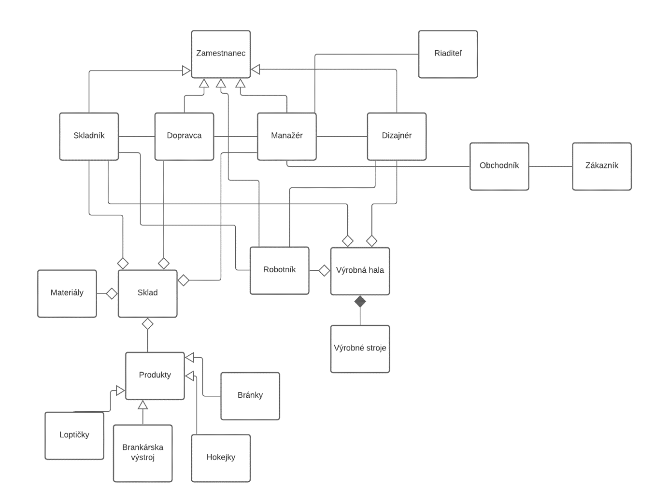

Hlavné kritéria splnené:

-2 hierarchie dedenia – User hierarchia a Equipment hierarchia

- obe hierarchie majú vlastný interface

- hierarchia User obsahuje polymorfizmus pri púšťaní metódy manage u Managera, BusinessManagera, TrafficManagera a DesignManagera

- objekty a ich premenné sú zapuzdrené

- Customer obsahuje agregáciu vo forme Equipment

- preťaženie konštruktorov v User aj Equipment hierarchí

Vedľajšie kritéria splnené:

- vlastné výnimky v vytvorené v model, odchytené v UserController, UserDatabase, využívané pri registrácií a logine

- grafické uživateľské rozhranie

- RTTI v UserDatabase metóda save a UserController metóda verify

- lambda výtazy v Manager metóda manage, Warehouse printy a TaskDatabase print

Beh programu v README